ЕВРАЗИЙСКИЙ СОВЕТ ПО СТАНДАРТИЗАЦИИ, МЕТРОЛОГИИ И СЕРТИФИКАЦИИ
(ЕАСС)
EURO-ASIAN COUNCIL FOR STANDARDIZATION, METROLOGY AND CERTIFICATION
(EASC)
 | МЕЖГОСУДАРСТВЕННЫЙ СТАНДАРТ | ГОСТ ISO  24443—  (проект, BY,  окончательная редакция)
ПРОДУКЦИЯ ПАРФЮМЕРНО-КОСМЕТИЧЕСКАЯ СОЛНЦЕЗАЩИТНАЯ.
Метод определения in vitro величины защитного фактора
от ультрафиолетового излучения спектра А
(ISO 24443:2021, Cosmetics — Determination of sunscreen UVA photoprotection in vitro, IDT)

Настоящий проект стандарта не подлежит применению до его принятия

Минск
Евразийский совет по стандартизации, метрологии и сертификации
20__
Предисловие
Евразийский совет по стандартизации, метрологии и сертификации (ЕАСС) представляет собой региональное объединение национальных органов по стандартизации государств, входящих
в Содружество Независимых Государств. В дальнейшем возможно вступление в ЕАСС национальных органов по стандартизации других государств.
Цели, основные принципы и общие правила проведения работ по межгосударственной стандартизации установлены ГОСТ 1.0 «Межгосударственная система стандартизации. Основные положения» и ГОСТ 1.2 «Межгосударственная система стандартизации. Стандарты межгосударственные, правила и рекомендации по межгосударственной стандартизации. Правила разработки, принятия, обновления и отмены».
Сведения о стандарте
1 ПОДГОТОВЛЕН республиканским унитарным предприятием «Белорусский государственный
институт метрологии» (БелГИМ) на основе собственного перевода на русский язык англоязычной версии стандарта, указанного в пункте 4
2 ВНЕСЕН Государственным комитетом по стандартизации Республики Беларусь
3 ПРИНЯТ Евразийским советом по стандартизации, метрологии и сертификации (протоколом
от ___________ 20__ г. № __)
За принятие стандарта проголосовали:
Краткое наименование страны по МК (ИСО 3166) 004—97 | Код страны  по МК (ИСО 3166) 004—97 | Сокращенное наименование  национального органа по стандартизации
Азербайджан | AZ | Азстандарт
Армения | AM | Минэкономики Республики Армения
Беларусь | BY | Госстандарт Республики Беларусь
Грузия | GE | Грузстандарт
Казахстан | KZ | Госстандарт Республики Казахстан
Кыргызстан | KG | Кыргызстандарт
Молдова | MD | Молдова-Стандарт
Российская Федерация | RU | Росстандарт
Таджикистан | TJ | Таджикстандарт
Туркменистан | TM | Главгосслужба «Туркменстандартлары»
Узбекистан | UZ | Узстандарт
Украина | UA | Госпотребстандарт Украины
4 Настоящий стандарт идентичен международному стандарту ISO 24443:2021 «Косметика —Определение фотозащиты солнцезащитного крема от ультрафиолетовых лучей спектра А in vitro
(ISO 24443:2021, Cosmetics — Determination of sunscreen UVA photoprotection in vitro», IDT).
Международный стандарт разработан техническим комитетом ISO/TC 217 «Косметика» Международной организации по стандартизации (ISO).
Наименование настоящего стандарта изменено относительно наименования указанного ме6ждународного стандарта для увязки с наименованиями, принятыми в существующем комплексе межгосударственных стандартов.
5 ВВЕДЕН ВЗАМЕН ГОСТ ISO 24443-2016

Исключительное право официального опубликования настоящего стандарта на территории
указанных выше государств принадлежит национальным органам по стандартизации этих государств
Информация о введении в действие (прекращении действия) настоящего стандарта и изменений к нему на территории указанных выше государств публикуется в указателях национальных стандартов, издаваемых в этих государствах, а также в сети Интернет на сайтах соответствующих национальных органов по стандартизации.
В случае пересмотра, изменения или отмены настоящего стандарта соответствующая
информация будет опубликована на официальном интернет-сайте Межгосударственного совета по стандартизации, метрологии и сертификации в каталоге «Межгосударственные стандарты».

Содержание

Введение
1 Область применения
2 Нормативные ссылки
3 Термины, определения, символы и сокращения
3.1 Термины и определения
3.2 Символы и сокращения
4 Сущность метода
5 Аппаратура
5.1 Технические требования к спектрофотометру
5.2 Калибровка спектрофотометра
5.3 Калибровка источника UV излучения
5.4 Контроль источника UV излучения
5.5 Калибровка UVA радиометра, используемого для контроля облучения испытуемого образца
5.6 Подложка/пластина
6 Проведение испытания
6.1 Описание процедуры испытания
6.2 Калибровка оборудования и проверка пластин для испытаний
6.3 Измерения поглощения пластины
6.4 Нанесение проб
6.5 Измерения поглощения пластины с нанесенной продукцией
6.6 Количество определений
6.7 Определение исходного значения SPF (SPF_{in vitro,0}), значения “C”, исходного значения UVA-PF (UVA-PF₀) и дозы UV-облучения
6.7.1 Определение in vitro исходного SPF (SPF _{in vitro,0})
6.7.2 Определение значения “C”
6.7.3 Определение исходного значения защитного фактора UVA перед началом воздействия UV излучением (UVA-PF0)
6.7.4 Определение дозы UV облучения
6.8 Воздействие UV излучением
6.9 Определение значения UVA-PF пластин полсе UV облучения образца ……………………
6.10 Определение критической длины волны пластин после UV облучения образца
7 Обработка результатов испытаний с помощью электронных таблиц
8 Эталонная солнцезащитная продукция
8.1 Эталонная защитная продукция S2
8.2 Эталонная защитная продукция P8
9 Протокол испытаний
Приложение A (обязательное) Калибровка спектрофотометра и испытание на пропускание пластины
Приложение B (обязательное) Калибровка радиометра по интенсивности излучения спектрорадиометра
облучения……………………………………………………………………………………
Приложение C (обязательное) Значения, используемые для вычислений: спектры действия PPD, спектры эритемного действия, спектральная плотность интенсивности падающего излучения UVA и UV-SSR
Приложение D (обязательное) Характеристики поверхности испытательных PMMA пластин Приложение E (обязательное) Рецептуры эталонной солнцезащитной продукции…………………
Приложение F (справочное) Статистические вычисления
Приложение G (справочное) Определение и примеры достоверных результатов/Значение «С»
Библиография

Введение
Настоящий стандарт устанавливает метод определения in vitro величины защитного фактора от ультрафиолетового излучения спектра А (UVА излучения) солнцезащитной продукции в соответствии с принципами, рекомендованными Европейской ассоциацией косметической промышленности (COLIPA) в 2011 году. Результаты, полученные при применении этого метода испытания, могут быть использованы для UVA классификации солнцезащитной продукции для наружного применения в соответствии с требованиями национального законодательства.
Солнцезащитная продукция для наружного применения, как правило, оценивается и маркируется в соответствии с ее способностью защищать кожу от солнечных ожогов, используя метод испытания in vivo для определения солнцезащитного фактора [19]. Данный показатель позволяет оценить фильтрацию излучения, вызывающего солнечные ожоги, в пределах электромагнитного UV спектра (290 нм - 400 нм). Однако знание значения показателя солнцезащитного фактора (SPF) не дает четкого представления о степени защиты в спектральном диапазоне UVA (от 320 нм до 400 нм), поскольку может существовать продукция с высоким SPF и незначительной защитой от UVA (например, SPF 50 с UVA-PF всего 3-4). Среди медицинских работников, а также осведомленных потребителей существует потребность в более подробной информации о защите от ультрафиолетового излучения, обеспечиваемой солнцезащитной продукцией, в дополнение к SPF для того, чтобы сделать более осознанный выбор продукции, обеспечивающей наиболее сбалансированную защиту в широком диапазоне спектра. Кроме того, существует потребность в предотвращении потемнения кожи, вызванного UVA излучением, даже без солнечного ожога. Значение показателя UVA-PF продукции позволяет получить информацию о степени защиты, обеспечиваемой именно в UVA-части спектра, независимо от значений SPF.
Метод испытания, изложенный в настоящем стандарте, большей частью основан на методе испытания in vitro UVA-PF, разработанном COLIPA.

МЕЖГОСУДАРСТВЕННЫЙ СТАНДАРТ

ПРОДУКЦИЯ ПАРФЮМЕРНО-КОСМЕТИЧЕСКАЯ СОЛНЦЕЗАЩИТНАЯ
Метод определения in vitro величины защитного фактора
от ультрафиолетового излучения спектра А
Cosmetics sun protection
Method for determining the value of the protective factor in vitro
from ultraviolet radiation of spectrum A

Дата введения ―
1 Область применения
Настоящий стандарт устанавливает метод определения in vitro величины защитного фактора от ультрафиолетового излучения спектра А (UVA излучения) солнцезащитной продукции. Установленные требования позволяют определять спектральные характеристики поглощения для защиты
от UVA воспроизводимым образом.
С целью определения соответствующих параметров защиты от UVA излучения метод настоящего стандарта предусматривает построение кривой спектрального поглощения ультрафиолетового излучения, с помощью которой можно провести ряд вычислений и оценок. Они включают определение защитного фактора от ультрафиолетовых лучей спектра А (UVA-PF) [который коррелируется
с UVA-PF, полученным методом in vivо «стойкого потемнения пигмента» (PPD)], критической длины волны и линейной зависимости UVA поглощения. Определение данных показателей требуется в том случае, если это предусмотрено национальным законодательством по маркировке солнцезащитной продукции. Метод настоящего стандарта основывается на использовании полученных результатов определения in vivo солнцезащитного фактора (SPF) для масштабирования кривой поглощения ультразвукового (UV) излучения.
Настоящий стандарт не распространяется на порошкообразную продукцию, такую как компактная
и рассыпчатая пудра.
2 Нормативные ссылки
В настоящем стандарте нормативные ссылки отсутствуют.
3 Термины, определения, символы и сокращения
3.1 Термины и определения
В настоящем стандарте применены следующие термины с соответствующими определениями.
В целях стандартизации ISO и IEC предоставляют терминологические базы данных по следующим ссылкам:
- электропедия IEC: http://www.electropedia.org/;
- онлайн-библиотека стандартов ISO: http://www.iso.org/obp.
3.1.1 Ультрафиолетовое излучение UV (UV ultraviolet radiation) – электромагнитное излучение
в диапазоне длин волн от 290 нм до 400 нм
3.1.2 Ультрафиолетовое излучение спектра B (UVB ultraviolet B) – электромагнитное излучение в диапазоне длин волн от 290 нм до 320 нм
3.1.3 Ультрафиолетовое излучение спектра А (UVA ultraviolet A) – электромагнитное излучение в диапазоне длин волн от 320 нм до 400 нм
Примечание: UVA II = 320 нм - 340 нм; UVA I = 340 нм - 400 нм.

Проект, окончательная редакция
3.1.4 Спектральное поглощение (spectral absorbance),ai(λ) - десятичный логарифм величины, обратной спектральному коэффициенту внутреннего пропускания, ai(λ)=−log10 τi(λ)
Примечание: В контексте настоящего стандарта используется поглощение или пропускание солнцезащитной продукции.
3.1.5 Интенсивность излучения (irradiance), I ― плотность потока излучения, приходящаяся на единицу площади, для определенного диапазона длин волн, выраженная в Вт/м².
Примечание ― От 290 нм до 400 нм ― интенсивность UVA+UVB излучения; от 320 нм до 400 нм ― интенсивность UVA излучения.
3.1.6 Спектральная плотность интенсивности падающего излучения (spectral irradiance), I(λ) ― интенсивность излучения (3.1.5) на единицу длины волны, I(λ), выраженная в Вт/м²/нм
Примечание: Спектральная плотность интенсивности падающего излучения может относиться
к исследованию PPD или исследованию SPF.
3.1.7 Спектрофотометр (spectrophotometer) ― оборудование для измерения свойств отражения или пропускания материала в зависимости от длины волны, ограниченной ультрафиолетовым, видимым и коротким инфракрасным диапазонами в настоящем стандарте.
3.1.8 Спектрорадиометр (spectroradiometer) ― прибор, предназначенный для измерения спектральной плотности источников света
3.1.9 Радиометр (radiometer) ― прибор для измерения лучистого потока (мощности) электромагнитного излучения
3.1.10 Эталонная солнцезащитная продукция (product reference sunscreen) –солнцезащитная продукция, используемая для валидации метода испытаний
3.1.11 Имитатор солнечного излучения (solar simulator) – оборудование, используемое для имитации солнечного излучения и спектра
3.1.12 Пластина, подложка (plate, substrate) - материал, на который наносится испытуемая продукция
3.2 Символы и сокращения
3.2.1 Защитный фактор от ультрафиолетового излучения спектра А, определенный методом in vitro (in vitro ultraviolet A protection factor), UVA-PF – коэффициент защиты солнцезащитной продукции от UVA излучения, который может быть получен математически при in vitro спектральном моделировании
3.2.2 Солнцезащитный фактор in vitro (in vitro sun protection factor) SPF_{in vitro} - коэффициент защиты солнцезащитной продукции от солнечного излучения, вызывающего появление эритемы (покраснение кожи), вычисленный при in vitro спектральном моделировании
3.2.3 Критическая длина волны CWL (critical wavelength CWL) - λc длина волны, при которой площадь под кривой поглощения составляет 90 % от общей площади под кривой в UV-области спектра
Примечание: Рассчитано по спектральным данным.
3.2.4 Спектр эритемного действия (erythema action spectrum), E(λ) - относительные воздействия источника излучения в отдельных спектральных диапазонах, приводящие к появлению эритемы
3.2.5 Спектр действия PPD (PPD action spectrum), P(λ) - относительные воздействия источника излучения в отдельных спектральных диапазонах, приводящие к стойкому потемнению пигмента
4 Сущность метода
Метод основан на оценке коэффициента пропускания UV излучения тонким слоем солнцезащитной продукции, распределенной по шероховатой подложке, до и после воздействия регулируемой дозой излучения, генерируемой определенным источником UV излучения. Из-за некоторых параметров,
которые нельзя контролировать с помощью обычных тонкопленочных спектроскопических методов, каждый набор данных о коэффициенте пропускания солнцезащитной продукции математически
коррелируется таким образом, чтобы данные in vitro определения SPF были такими же, как и при
измерении значения SPF методом in vivo. Поскольку при применении метода in vivo может потребоваться учет этических факторов, можно использовать любой альтернативный метод определения SPF, опубликованный как метод ISO.
Затем образцы подвергают воздействию определенной измеренной дозы UV излучения для определения характеристик фотостабильности исследуемой продукции.
Получающиеся в результате данные спектрального поглощения показывают, что они
являются полезными для представления о защитных свойствах тестируемой солнцезащитной
продукции от UVA излучения. Процедура математического моделирования была получена эмпирическим путем, чтобы установить соотношение с результатами, получаемыми методом in vivo (стойкое потемнение пигмента) с участием человека.
5 Аппаратура
5.1 Технические требования к спектрофотометру
Диапазон длин волн спектрофотометра должен охватывать диапазон 290 нм ― 400 нм. Шаг увеличения длины волны должен составлять 1 нм.
Спектрофотометр, не оснащенный монохроматором, после испытуемого образца должен быть оборудован режекторным фильтром, подавляющим флуоресценцию.
Входные оптические компоненты спектрофотометра должны быть рассчитаны для рассеянного света и/или концентрирования рассеянного излучения, проходящего через шероховатую подложку из полиметилметакрилата (PMMA), с нанесенным и без нанесенного слоя солнцезащитной продукции на ее поверхности. Размер диаметра входного порта спектрофотометра должен быть меньше размера светового пятна, измеряемого на уровне пробы (чтобы учесть рассеянный свет). Площадь каждого участка для считывания должна быть не менее 0,5 см² в целях уменьшения
расхождений показаний и компенсации неоднородности слоя продукции. Длина волны должна быть установлена с точностью до 1 нм, что проверяется с помощью гольмийсодержащего фильтра
(см. Приложение А). Способность прибора точно измерять поглощение ограничена его чувствительностью. В соответствии с приложением А минимальный требуемый динамический диапазон для данного метода составляет 2,2 единицы поглощения. Максимальное измеряемое поглощение должно быть в пределах динамического диапазона применяемого устройства. Если при проведении измерений получают кривую поглощения, которая выходит за верхний предел спектрофотометра, продукция должна пройти испытания повторно, используя прибор, обладающий более высокими чувствительностью и динамическим диапазоном.
Лампа спектрофотометра, применяемая при измерении коэффициента пропускания, должна
испускать излучение с непрерывным спектром в диапазоне длин волн от 290 до 400 нм, а уровень
интенсивности излучения должен быть достаточно низким, чтобы фотостабильность продукции не была сильно нарушена (для данных целей пригодной является ксеноновая лампа). Поэтому в течение одного цикла испытаний доза UV излучения не должна превышать 0,2 Дж/см².
Примечание ― Спектрофотометр используют для измерения свойств поглощения солнцезащитной продукции, нанесенной на испытательные пластины. Спектрорадиометр используют для измерения спектрального распределения энергии и интенсивности UV излучения источника или спектрофотометра при измерении поглощения солнцезащитной продукции на испытательной пластине.
В сочетании с UV источником спектрорадиометр может обеспечивать получение результатов, аналогичных для спектрофотометра.
5.2 Калибровка спектрофотометра
Спектрофотометр необходимо проверять через постоянные интервалы времени (рекомендуемая периодичность проверки ― каждый месяц) путем измерения эталонных материалов.
Проверку проводят согласно приложению А, контролируя:
- динамический диапазон спектрофотометра;
- линейность спектрофотометра;
- точность длины волны.

5.3 Калибровка источника UV излучения
Спектральная плотность интенсивности падающего излучения на плоскости экспонирования
источника UV излучения, который используется для облучения (с учетом любой фотонестабильности) должна быть по своему значению как можно ближе к интенсивности излучения на уровне земли при стандартном положении солнца в зените [1]. Как определено COLIPA [2], стандартный источник солнечного излучения имеет общую интенсивность излучения от 51,4 Вт/м² до 63,7 Вт/м² и соотношение интенсивности излучения UVA:UVB от 16,9 до 17,5. Поэтому интенсивность UV излучения должна находиться в следующих допустимых пределах, измеренных на расстоянии от образца.
Таблица 1 ― Технические характеристики источника UV облучения
Характеристики источника UV облучения, измеряемые спектрорадиометром
Общая интенсивность UV излучения (290 нм ― 400 нм) | 40 Вт/м² ― 200 Вт/м²
Соотношение интенсивности UVA ^{а} и UVB ^{b} излучения | 11:22
^{а} 320 нм – 400 нм.
^{b} 290 нм – 320 нм.
В случае источников UV-излучения с широким пучком, спектры под пучком лучей должны быть записаны по крайней мере в 5 разных местах (место определяется для каждой пластины), чтобы учесть однородность.
Однородность должна составлять ≥ 90 %, что вычисляется по формуле (1):
U = (1-(max-min)/(X̅)) (1)
Где,
 | U | - однородность в процентах;
 | X̅ | - среднее значение.
Если однородность составляет менее 90 %, необходимо отрегулировать оптические компоненты или выполнить соответствующую корректировку для учета различной интенсивности излучения
во время воздействия на каждую пластину.
Источник UV облучения должен поддерживать температуру испытуемых образцов в пределах
от 27 °C (±2 °C) до 32 °C (±2 °C). Важно, чтобы была измерена температура непосредственно пробы на пластине, а не только температура окружающего воздуха. Поэтому измерение температуры должно проводиться на уровне пластины.
Для поддержания образцов при требуемой температуре следует использовать систему фильтров, которая особенно снижает инфракрасное излучение для достижения заданного диапазона температур. Охлаждающие лотки для пластин с образцами или вентиляторы должны использоваться для поддержания температуры ниже 32 °C (±2 °C), а нагревательные устройства — для поддержания
температуры образцов на уровне 27 °C (±2 °C) или выше.
Измерения должны проводиться с использованием датчика, который является прослеживаемым по отношению к национальному или международному калибровочному эталону в пределах диапазона использования.
5.4 Контроль источника UV облучения
UV излучение источника, воздействующего на испытуемые образцы, должно проверяться на соответствие установленным допустимым пределам квалифицированным специалистом не реже чем через каждые 12 мес или после 2 500 ч работы лампы. Проверка должна проводиться при помощи спектрорадиометра, откалиброванного посредством стандартного источника света, имеющего
прослеживаемость к национальному или международному калибровочному эталону. В дополнение к проверке с помощью спектрорадиометра следует проверять интенсивность облучения источника UV перед каждым использованием. Данная проверка может проводиться при помощи спектрорадиометра либо радиометра, чувствительного к UVA излучению, откалиброванного для такого же спектра источника UV облучения, какой используется при проведении испытания на стадии экспонирования,
применяя калибровочный коэффициент для корректировки расхождений показаний UVA радиометра
и образцового спектрорадиометра.
5.5 Калибровка UVA радиометра, используемого для контроля облучения испытуемого
образца
UVA радиометр (в случае его использования) должен быть соответствующим образом откалиброван. Для этого необходимо, чтобы он был откалиброван по результатам измерения UVA излучения спектрорадиометром, который используется для измерения источника облучения (как при ежегодной калибровке имитатора солнечного излучения).
Калибровка должна проводиться в диапазоне UVA излучения (от 320 нм до 400 нм) в соответствии с Приложением В и на том же уровне, как при экспонировании испытательных пластин. После проведения калибровки с использованием спектрорадиометра UVA радиометр может использоваться для определения доз UV излучения, которыми будут воздействовать во время ежедневных
процедур облучения.
5.6 Подложка/пластина
Подложка/пластина ― это материал, на который наносят солнцезащитную продукцию. В данном методе применяют PMMA пластины, имеющиеся в продаже, одна сторона которых является шероховатой. Размер пластин должен быть выбран таким образом, чтобы площадь нанесения продукции была не менее 16 см².
Технические характеристики и подготовка пластин данного типа [9][18] описаны в Приложении D.
6 Проведение испытания
6.1 Описание процедуры испытания
6.1.1 Проводят калибровку и проверку испытательного оборудования, в том числе, спектрофотометра, используемого для измерения коэффициента пропускания/поглощения, и UVA радиометра (или спектрорадиометра), используемого для измерения UV излучения источника, а также проверяют коэффициент пропускания испытательных пластин, как описано в Приложении D.
6.1.2 Проводят измерения пластины, обработанной глицерином или вазелином (Vaseline®) для контрольной «холостой пробы», результаты которых будут использоваться при последующих измерениях поглощения.
6.1.3 До измерения интенсивности UV излучения проводят in vitro определение поглощения солнцезащитной продукции, нанесенной на PMMA пластину. Получают исходный спектр mAF с помощью данных A₀(λ), где mAF (=10^A).
6.1.4 Проводят аналитическое уравнивание исходного спектра UV поглощения, используя коэф фициент «С» (см. формулу (2) вычислений по 6.7.2) для получения SPF in vitro (без дозы UV), равного измеренному статическому SPF, рассчитанному методом in vivo. Исходный UVA-PF₀ рассчитывают, используя А_{О}(λ) и С. Для каждой пластины рассчитывают однократную дозу UV облучения, D, равную 1,2 × UVA-PF₀ в Дж/см².
6.1.5 Воздействуют рассчитанной дозой (D) UV облучения на тот же образец, что и в 6.1.3.
6.1.6 Измеряют in vitro поглощение испытуемой солнцезащитной продукции после воздействия
UV излучением. Получают второй UV спектр со значениями A(λ).
6.1.7 Проводят аналитическое уравнивание второго спектра поглощения (после воздействия
UV излучением) путем умножения на коэффициент «C», предварительно определенный согласно 6.1.4. Полученная в результате кривая поглощения представляет собой окончательные скорректированные значения поглощения.
6.2 Калибровка оборудования и проверка пластин для испытаний
Процедуры, описанные в Приложении А, проводят для проверки точности установки длины
волны, линейности и пределов диапазона поглощения спектрофотометра/спектрорадиометра, применяемого при проведении испытаний. Также должна проводиться проверка характеристик партии PMMA пластин в соответствии с Приложением D.
6.3 Измерения поглощения пластины
Сначала необходимо определить поглощение UV излучения «холостой» PPMA пластиной. Данную пластину подготавливают, распределяя несколько микролитров глицерина/вазелина по ее шероховатой стороне. Количество глицерина должно быть таким, чтобы глицерин полностью покрывал поверхность пластины (приблизительно 15 мкл для пластины размером 50 × 50 мм).
Следует избегать избыточного нанесения глицерина/вазелина. Измеряют поглощение этой
«холостой» пластины и используют его в качестве базового значения для последующих измерений поглощения.
Измерения должны проводиться на пластинах того же типа, что и используемых для продукции (полученных в процессе литья или после пескоструйной обработки) из одной и той же партии.
Примечание ― Многие спектрофотометры имеют функции «базовое значение» и автоматически учитывают данное базовое значение в вычислениях при последующих измерениях поглощения.
6.4 Нанесение проб
Солнцезащитную продукцию определенной массы наносят на шероховатую сторону ранее не использовавшейся PMMA пластины (пластину располагают шероховатой стороной вверх), при расходе 1,3 мг/см² (±1,6 %) для пластин, полученных в процессе литья и 1,2 мг/см² (±1,5 %) для пластин после пескоструйной обработки.
Для обеспечения точности и воспроизводимости дозы площадь поверхности нанесения должна быть не менее 16 см².
Масса дозы может быть определена по разности масс пипетки до и после нанесения продукции; или масса дозы может быть рассчитана, исходя из определенного объема испытуемой продукции
и ее плотности. При возможности для данной цели должны быть использованы автоматические пипетки вытеснительного типа.
Пластины должны быть взвешены после этапа нанесения любой нелетучей продукции.
Солнцезащитная продукция наносится в виде не менее двенадцати маленьких капель приблизительно одинакового объема, равномерно распределенных по всей поверхности пластины.
Не рекомендуется применять резиновый напальчник для нанесения продукции на пластину.
Кончик пальца, которым наносят продукцию на пластину, окунают в испытуемую продукцию, затем удаляют ее избыток, аккуратно вытирая палец, перед тем, как нанести продукцию на пластину. Кончик пальца, используемого для нанесения, необходимо очищать перед нанесением продукции другого наименования.
Нанесение продукции и взвешивание не должно занимать более 30 с.
Первая испытуемая пластина не должна использоваться для всех измерений, она используется для корректировки количества.
После нанесения солнцезащитной продукции на поверхность пластины ее сразу же необходимо распределить по всей поверхности кончиком пальца легкими мазками или механическим устройством.
Продукцию распределяют в два этапа:
Сначала необходимо распределить продукцию по всей площади пластины, используя круговые движения с минимум четырьмя проходами от верха до низа пластины. В конце первого прохода необходимо сделать поворот пластины (¼ оборота) для чередования проходов с минимальным давлением и повторить это движение не менее трех раз (около 30 с).
Затем продукцию втирают в поверхность пластины чередующимися горизонтальными и вертикальными мазками, повторяя не менее трех раз попеременные проходы с умеренным, но повышенным давлением. Второй этап должен длиться около 30 с при повышенном умеренном давлении.
Для спиртсодержащей или масляной продукции процесс приготовления образцов происходит следующим образом:
Сначала необходимо распределить средство по всей площади пластины, используя круговые движения с минимум четырьмя проходами от верха до низа пластины. В конце первого прохода необходимо сделать поворот пластины (¼ оборота) для чередования проходов с минимальным давлением и повторить это движение не менее трех раз (около 20 – 25 с).
Затем продукцию втирают в поверхность пластины чередующимися горизонтальными и вертикальными мазками, повторяя не менее двух раз попеременные проходы с умеренным, но повышенным давлением. Второй этап должен длиться около 20 с при повышенном умеренном давлении.
Для всех видов продукции обработанные пластины должны быть высушены в течение от 30
до 60 мин в темноте при температуре, при которой будет проводиться UV облучение (т.е. если воздействие источника UV - излучения будет осуществляться при 30 °C, то температура сушки также должна составлять 30 °C; или если воздействие источника UV - излучения будет при 27 °C, то температура сушки также должна составлять 27 °C).
Аэрозольная продукция, поставляемая в баллоне под давлением, должна быть сначала дегазирована путем прокола очень маленького отверстия в баллоне, чтобы сбросить всё давление, а затем выдержана в течение не менее 24 ч при комнатной температуре, прежде чем получить
доступ к жидкости для испытания.

6.5 Измерения поглощения пластины с нанесенной продукцией
Пластину с нанесенной продукцией помещают на оптическом пути источника излучения спектрофотометра, поглощение UV излучения образца определяется для каждой длины волны в диапазоне от 290 нм до 400 нм с шагом 1 нм. Поглощение каждой пластины может определяться один или несколько раз (при необходимости), в последнем случае за результат определения принимают среднее арифметическое значение всех измерений.
6.6 Количество определений
Для установления защитных свойств испытуемой продукции испытанию подвергают не менее
четырех пластин с нанесенной солнцезащитной продукцией. Дополнительные пластины с продукцией следует использовать, если 95%-ный доверительный интервал (CI) превышает 17 % от среднего значения величины UVA-PF, до тех пор, пока 95%-ный CI не станет меньше 17 % от среднего значения UVA-PF. Методика вычислений приведена в Приложении F.
6.7 Определение исходного значения SPF (SPF_{in vitro,о}), значения «С», исходного значения UVA-PF (UVA-PF₀) и дозы UV-облучения
6.7.1 Определение in vitro исходного SPF (SPF _{in vitro,0})
Спектр источника UV излучения имитатора солнечного излучения I(λ) (см. Приложение C) умножают на соответствующее значение чувствительности спектра эритемного воздействия E(λ) (см. Приложение C) на данной длине волны, для получения на этой длине волны эффективной энергии, которая вызывает солнечный ожог. Полученную интенсивность излучения, вызывающую солнечный ожог, интегрируют в диапазоне длин волн от 290 нм до 400 нм. Значение коэффициента пропускания солнцезащитной продукции для каждой длины волны умножают на эффективную эритемную энергию при данной длине волны и интегрируют в том же диапазоне, чтобы получить эффективную энергию, которая при прохождении через испытуемую продукцию будет приводить к солнечному ожогу. Отношение этих двух интегралов будет являться значением SPF, вычисленным методом in vitro.
SPF_{in vitro} вычисляют по формуле (2):
(2)

где
 | Е(λ) | ― спектр эритемного действия [1] (см. Приложение C);
 | I(λ) | ― спектральная плотность интенсивности падающего излучения, полученная от источника UV излучения (SSR для определения SPF) (см. Приложение C);
 | А₀(λ) | ― среднее значение поглощения монохроматического излучения слоем испытуемой продукции, определенное до воздействия на нее UV излучением;
 | dλ | ― шаг длины волны (1 нм).
Примечание ― Данное рассчитанное значение SPF не может быть использовано ни как ожидаемое
значение SPF, ни как результат SPF in vitro.
6.7.2 Определение значения «C»
Значения исходной кривой поглощения умножают на скалярную величину «С» до тех пор, пока определенные in vitro значения SPF не будут равны измеренным in vivo значениям SPF. Могут использоваться средние значения SPF, определенные in vivo, полученные из значений SPF при скрининговых испытаниях (не менее 5 подходящих субъектов) или при полных испытаниях (не менее чем 10 подходящих субъектов), при проведении которых применялся опубликованный метод ISO.
Экстраполяция по результатам скрининга возможна, если конечное (полное испытание) имеет SEM (стандартная ошибка среднего значения) не более 3,8, а изменчивость значений SPF, определенных in vivo не превышает 17 %.
Поскольку метод in vivo может вызывать вопросы этического характера, может применяться любой альтернативный метод определения SPF, опубликованный в качестве метода ISO.
Это достигается в процессе повторяющихся вычислений. Значения исходного поглощения, умноженные на величину «С», составляют скорректированную кривую поглощения солнцезащитной продукции, которая используется для определения значения исходного UVA-PF₀ и дозы облучения. Формула (3) приведена для вычисления скорректированного SPF in vitro (SPF_{in vitro,adj}) и определения поправочного коэффициента “C”:

(3)

где E(λ), I(λ), A₀(λ) и dλ ― см. пояснения к формуле (2).
Данные вычисления основаны на законе Ламберта-Бера, применимого только к идеальным растворам. Несмотря на то, что солнцезащитная продукция, распределенная тонкой пленкой не проявляет свойств идеального раствора, было доказано, что в данном конкретном случае можно использовать для вычислений формулу (2) [10] [11].
Как для испытуемой продукции, так и эталонной солнцезащитной продукции S2 или P8, значение "C" должно находиться в пределах от 0,6 до 1,6 для достоверной интерпретации, а кривые
поглощения не должны иметь искажений (см. Приложение G). Если оно выходит за пределы этого диапазона, пластина исключается, и подготавливается новая пластина, при этом требуется:
— адаптация процедуры нанесения при соблюдении всех требований по нанесению;
— увеличение температуры при соблюдении всех температурных требований;
— замена типа пластины при соблюдении всех характеристик подложки/пластины.

6.7.3 Определение исходного значения защитного фактора UVA перед началом воздействия UV излучением (UVAPF₀)
Исходное значение UVA-PF₀ вычисляют с целью определения дозы воздействия UV излучения. Вычисления аналогичны вычислениям при определении исходного SPF_{in vitro}. Интенсивность спектра источника UVA излучения, I(λ), (см. Приложение С) для каждой длины волны умножают на значение
чувствительности спектра при определении стойкого потемнения пигмента, P(λ) для получения энергии, вызывающей потемнение пигмента при данной длине волны. Полученная в результате
интенсивность излучения, вызывающая потемнение пигмента, интегрируется в диапазоне длин волн от 320 нм до 400 нм. Значения исходного поглощения испытуемой продукции при каждой длине
волны используют для вычисления эффективной интенсивности для каждой длины волны, чтобы
получить результирующую энергию, вызывающую потемнение пигмента, пропускаемую через испытуемую продукцию, согласно формуле (4). Отношение этих двух интегралов представляет собой
исходное значение UVA-PF₀ in vitro:
(4)

где,
 | Р(λ) | ― спектр действия PPD (см. Приложение C);
 | I(λ) | ― спектральная плотность интенсивности падающего излучения, полученная от источника UVA излучения (UVA от 320 нм до 400 нм для определения PPD) (см. Приложение C);
 | А₀ (λ) | ― среднее поглощение монохроматического излучения слоем испытуемой продукции до воздействия на нее UV излучением
 | С | ― поправочный коэффициент, предварительно определенный по формуле (3);
 | dλ | ― шаг длины волны (1 нм).

6.7.4 Определение дозы UV облучения
Доза UV облучения, D, это ― значение UVA-PF₀, умноженное на коэффициент
1,2, в Дж/см², согласно формуле (5):
D = UVA-PF₀ × 1,2 (5)
Образец обрабатывают полным спектром UV излучения, но доза определяется только UVA
частью спектра. Доза предварительного излучения должна быть ограничена максимальным значением 36 Дж/см² (для определения UVA-PF₀ – максимальное значение 30 Дж/см²).
Примечание ― Коэффициент 1,2 Дж/см² получен в результате круговых межлабораторных испытаний, проведенных ISO [8].

6.8 Воздействие UV излучением
ПРЕДУПРЕЖДЕНИЕ ― Персонал, работающий с данной системой облучения должен быть соответствующим образом защищен от воздействия UV излучения (очки, перчатки и т. д.).
Подвергают воздействию UV излучения пластины с испытуемой продукцией. Во время воздействия температура образцов должна поддерживаться в диапазоне от 27 °C (±2 °C) до 32 °C (±2 °C) и быть равной температуре, при которой проводился процесс сушки. Пластины из ПММА должны быть закреплены выше неотражающего UV фона, обусловленного каждой пластиной, чтобы уменьшить обратное экспонирование. Необходимо убедиться, что источник UV излучения не отключается при размещении образцов под лампой (в случае отключения, при перезапуске, обеспечивают такое же испускаемое излучение, какое было до выключения лампы).
После UV облучения повторно измеряют поглощение испытуемых образцов в тех же местах, где проводились измерения поглощения до воздействия UV излучением, как в 6.5. Окончательные значения поглощения равны наблюдаемым значениям поглощения после воздействия
UV излучением, умноженным на значение "С", определенное по формуле (3).
См. формулу (6):
(6)
Где,
 | A_{e} | - среднее поглощение монохроматического излучения слоем испытуемой продукции после воздействия на неё UV излучением;
 | A_{f} | - окончательное среднее монохроматическое поглощение испытуемой продукции.
6.9 Вычисление значения UVA-PF пластин после UV облучения образца
UVA-PF вычисляют по формуле (7) для каждой отдельной пластины, используя результат одно кратного испытания пластины или среднее значение нескольких результатов испытаний данной пластины.
(7)
Где,
 | P(λ) | - спектр действия PPD (см. Приложение C);
 | I(λ) | - спектральная плотность интенсивности падающего излучения, полученная от источника UVA излучения (UVA от 320 нм до 400 нм для определения PPD) (see Annex C);
 | A_{e}(λ) | - среднее поглощение монохроматического излучения слоем испытуемой продукции после воздействия на неё UV излучением;
 | C | - поправочный коэффициент, предварительно определенный по формуле (3);
 | d(λ) | - приращение длины волны (с шагом 1 нм).

6.10 Определение критической длины волны пластин после UV облучения образца
Критическая длина волны "λc" – это длина волны, при которой площадь под кривой поглощения составляет 90 % от общей площади под кривой в UV-области спектра. Математически это выражается формулой (8):
(8)
Где,
 | A_{e}(λ) | - среднее значение поглощения при каждой длине волны после воздействия UV излучением;
 | d(λ) | интервал длины волны между измерениями.
Критическая длина волны выражается целым числом (выделенной целой частью числа) в нанометрах (нм).
Другие параметры защиты могут быть вычислены с использованием окончательной кривой поглощения (6.9) по усмотрению.

7 Обработка результатов испытаний с помощью электронных таблиц
Вычисления, приведенные в формулах 2 - 8 могут выполняться автоматически с помощью электронной таблицы “ISO 24443 – UVA Calculation.xls”, приведённой на сайте https://standards.iso.org/iso/24443/ed-2/en, посредством следующих операций.
7.1 В разделе "Как использовать" (“How to use”) кратко описано использование данной электронной таблицы.
7.2 Вводят дату, данные, идентифицирующие оператора, продукцию и партию, определенный SPF испытуемой продукции, тип спектрофотометра, тип пластины и номер партии, тип устройства для UV облучения, исходную интенсивность излучения источника UVA облучения, а также поправочный коэффициент интенсивности излучения «Y» (см. Приложение B) в ячейки желтого цвета электронной таблицы на вкладке “SPF AND PPD”.
7.3 Измеряют и вводят данные спектра mAF (от 290 нм до 400 нм) для каждого необлученного образца пластины в соответствующее место на вкладке электронной таблицы под названием "RAW mAF Data".
7.4 Возвращаются на вкладку "SPF AND PPD" и нажимают кнопку "ADJUSTMENT:
“C” CALCULATION” для расчета коэффициента «C», после чего для каждой отдельной пластины записывается интенсивность UV облучения и время воздействия.
7.5 Воздействуют излучением на пластину с нанесенной солнцезащитной продукцией в течение заданного времени для получения соответствующей дозы UV облучения для каждой пластины.
7.6 Измеряют поглощение каждой отдельно взятой облученной пластины. Измерения, проводимые после UV облучения, должны проводиться на том же месте (или местах), где проводились измерения поглощения до воздействия UV излучением.
7.7 Вводят результаты испытаний mAF после воздействия UV излучением для каждой пластины в соответствующие ячейки электронной таблицы на вкладке “RAW mAF Data ”.
7.8 Когда введение всех данных для первых четырех пластин будет завершено, появится вкладка таблицы “SPF AND PPD”, в которой будут представлены обобщенные результаты для испытуемого образца. Если значение UVA-PF при 95 % CI составляет менее 17 % от среднего значения UVA-PF, дополнительных пластин не требуется, а окончательные результаты будут представлены
в графической форме и в виде таблиц. В противном случае, должны быть добавлены дополнительные образцы, как указано выше, пока не будет обеспечено соответствие критерию испытания.

8 Эталонная солнцезащитная продукция
8.1 Эталонная солнцезащитная продукция S2
Контроль метода проводят посредством эталонной солнцезащитной продукции. Для этой цели должна быть использована эталонная солнцезащитная продукция S2, описанная в приложении E.
Результаты испытаний UVA-PF эталонной продукции S2 должны находиться в пределах диапазона, указанного ниже (таблица 2), определенного при проведении in vivo испытаний, в противном случае испытание считается недействительным и его следует повторить. SPF, равный 16, должен использоваться в качестве значения SPF in vivo для эталонной продукции S2 при дальнейших вычислениях.
Таблица 2 ― Предельные значения результатов испытания UVA-PF
Параметр | Нижнее предельное значение | Верхнее предельное значение
UVA-PF | 10,7 | 14,7
CWL (нм) | 378 | 382
Периодичность испытаний эталонной продукции S2 должна составлять один раз в месяц, также как и для калибровки спектрофотометра.

8.2 Эталонная солнцезащитная продукция P8
Контроль метода проводят посредством эталонной солнцезащитной продукции. Для этой цели должна быть использована эталонная солнцезащитная продукция P8, описанная в Приложении E, когда ожидаемое значение UVA-PF составляет 20 или более. Результаты испытаний UVA-PF эталонной продукции P8 должны находиться между верхним и нижним предельными значениями диапазона, указанного ниже, определенного при проведении in vivo испытаний, в противном случае испытание считается недействительным и его следует повторить. SPF, равный 63,1 должен использоваться в качестве значения SPF in vivo для эталонной продукции P8 при дальнейших вычислениях.

Таблица 3 — Предельные значения результатов испытания UVA-PF
Параметр | Нижнее предельное значение | Верхнее предельное значение
UVA-PF | 19,1 | 23,1
CWL (нм) | 378 | 381
Периодичность испытаний эталонной продукции P8 должна составлять один раз в месяц, также как и для калибровки спектрофотометра.

9 Протокол испытаний
Протокол испытания по определению спектра поглощения солнцезащитной продукции должен содержать следующую информацию:
а) описание используемого оборудования, указание его изготовителя и модели со сводными
данными о системе калибровки, приведенными в настоящем стандарте в соответствии с форматом, указанным в А.6;
b) калибровочный коэффициент «Y», используемый для корректировки результатов измерения UVA радиометра с результатами измерения источника облучения стандартным спектрорадиометром (5.5 и B.3.10);
c) сведения об изготовителе пластин и номере (коде) партии, а также характеристика профиля, как определено в Приложении D;
d) среднее значение поглощения UV излучения для каждой длины волны в заданном диапазоне длин волн (шаг длины волны 1 нм) испытуемого образца (может быть предусмотрена графа для
значения поглощения до и после воздействия UV излучением);
е) указание измеренного методом in vivo солнцезащитного фактора (SPF), используемого для
вычислений, с указанием метода (скрининг или полное испытание);
f) постоянную «С»;
g) интенсивность UVA излучения (Вт/м²) и среднюю дозу UVA излучения, используемую для
облучения испытуемого образца;
h) исходные данные об эталонной солнцезащитной продукции S2/Р8 с указанием даты проведения ее испытания;
i) идентификационные данные испытуемой продукции и дата проведения испытания;
j) информацию о лице, проводившем испытание;
k) среднее значение UVA-PF₀ и среднее значение UVA-PF, выраженное до одного десятичного знака (округленное), со стандартным отклонением, 95 % CI и 17 % от среднего значения;
l) критическая длина волны, выраженная целым числом (выделенной целой частью числа)
в нанометрах (нм);
m) индивидуальные данные для каждой пластины;
n) могут быть представлены результаты дополнительных вычислений, полученных на основании значений поглощения [см. 9 d)].
Приложение А
(обязательное)
Калибровка спектрофотометра и испытание на пропускание пластины
A.1 Общие положения
В данном приложении установлены требования к точности длины волны, линейности и динамическому диапазону UV-спектрофотометра. Для большей ясности и в целях стандартизации формата протокола электронная таблица приведена на сайте https://standards.iso.org/iso/24443/ed-2/en,
как часть настоящего стандарта.
А.2 Точность длины волны
А.2.1 Гольмиевый оксидный фильтр
Толщина фильтра не должна превышать 3 мм, содержание оксида гольмия должно быть в количестве, достаточном для обеспечения абсолютной калибровки длины волны с использованием пика поглощения при длине волны, равной 361 нм.
А.2.2 Метод
A.2.2.1 На вкладке “Как использовать” (“How to use”) кратко описано использование электронной таблицы “ISO 24443 - UV Spectcalib.xls”, приведенной на сайте https://standards.iso.org/iso/24443/ed-2/en.
A.2.2.2 Вводят дату, данные, идентифицирующие оператора, модель UV-анализатора, поставщика и серийный номер, модель гольмиевого оксидного фильтра, поставщика и номер партии в электронную таблицу испытаний (желтые ячейки на вкладке “Spectro Control”.
A.2.2.3 Помещают гольмиевый оксидный фильтр на пути образца и измеряют поглощение излучения в диапазоне от 290 нм до 400 нм. Проводят измерения относительно воздуха на оптическом пути «холостого» образца. Измерение повторяют трижды. Накапливают данные и значения поглощения переносят на вкладку «Manual Data» электронной таблицы, ячейки C8 - E118. Результаты автоматически отобразятся в сводном листе калибровки системы, приведенном на сайте https://standards.iso.org/iso/24443/ed-2/en (см. рисунок А.2), и будут аналогичны результатам, показанным на рисунке А.1.
A.2.2.4 Отклонения измеренной полосы от эталонного значения в UV диапазоне прибора не должны превышать 1 нм. Пример спектра калибровки показан на рисунке A.1 ниже. Зарегистрированная длина волны пика должна быть 360 нм, 361 нм или 362 нм, либо прибор должен быть откалиброван для получения одного из данных значений длин волн.

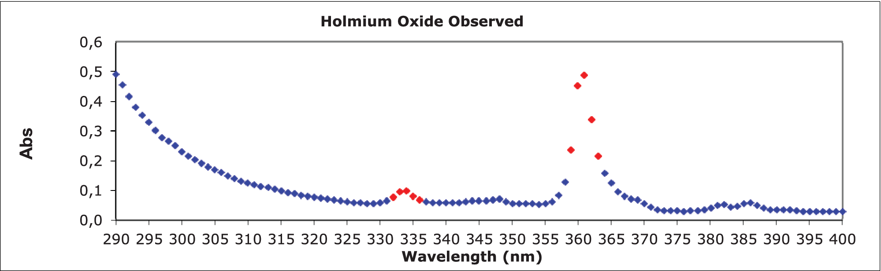
Поглощение
Наблюдения при использовании гольмиевого оксидного фильтра
Длина волны (нм)
Поглощение Наблюдения при использовании гольмиево-оксидного фильтра
Рисунок А.1 ― При установке гольмиевого оксидного фильтра

А.3 Линейность
А.3.1 Стандартные пластины
Пластины вырезают из большого листа UV стабилизированного полиметилметакрилата (PMMA) (обеспечивающего одинаковые оптические свойства для каждой пластины). Пластины изготавливают таким образом, чтобы соответствовать спектрам поглощения наиболее распространенной солнцезащитной продукции. Процесс литья позволяет обеспечивать достаточно однородное распределение UV поглощающего материала по отношению к пленке испытуемой эмульсии, наносимой вручную.
Благодаря стабильному и стандартизованному поглощению, а также свойствам диффузного рассеяния данные пластины очень удобны в качестве «стандартных эмульсий», используемых для проверки и сравнения приборов, используемых для определения методом in vitro степени UV защиты, для внутри- и межлабораторных целей.
Выбирают две прозрачные UV стабилизированные РММА стандартные пластины. Пик поглощения этих стандартных пластин при длине волны 340 нм должен быть в пределах 1,1 и 1,5 единиц
поглощения (AU). Обозначают первую пластину как Слайд А, а вторую - как Слайд В.
А.3.2 Оценка линейности
A.3.2.1 На вкладке “Как использовать” (“How to use”) кратко описано использование электронной таблицы “ISO 24443 - UV Spectcalib.xls”, приведенной на сайте https://standards.iso.org/iso/24443/ed-2/en.
A.3.2.2 Вводят дату, данные, идентифицирующие оператора, модель UV-анализатора, поставщика и серийный номер, модель пластин, поставщика и номер партии в электронную таблицу (желтые ячейки на вкладке “Spectro Control”. Помещают Слайд A на оптическом пути UV спектрофотометра. Проводят измерение относительно воздуха на незаполненном оптическом пути. Проводят измерения в двух повторностях и вводят данные в таблицу на вкладке “Manual Data”, ячейки H8:I118.
A.3.2.3 Помещают Слайд B на оптическом пути UV спектрофотометра. Проводят измерение
относительно воздуха на незаполненном оптическом пути. Проводят измерения в двух повторностях
и вводят данные в таблицу на вкладке “Manual Data”, ячейки J8:K118.
A.3.2.4 Помещают оба Слайда (A и B) верхними шероховатыми сторонами друг к другу и измеряют комбинированное поглощение (при длине волн от 290 нм до 400 нм). Проводят измерения в двух повторностях и вводят данные в таблицу на вкладке “Manual Data”, ячейки L8:M118.
A.3.2.5 Результаты автоматически появляются на вкладке “Spectro Control”, в таблице ISO 24443 - UV Spectcalib.xls, приведенной на сайте https://standards.iso.org/iso/24443/ed-2/en
(см. рисунок A.2).
А.4 Определение предельного динамического диапазона поглощения
Электронная таблица Spectcalib.xls, приведенная на сайте https://standards.iso.org/iso/24443/ed-2/en, также позволяет вычислить максимальный предельный диапазон поглощения спектрофотометра, основанный на отклонении результатов измерений двух пластин.
Если отклонение превышает 0,1 единицы оптической плотности, определяется предельный динамический диапазон и результаты автоматически появляются в сводном листе калибровки системы, приведенном в настоящем стандарте (см. Рисунок A.2). Минимальный диапазон составляет 2,2 единицы оптической плотности.
А.5 Характеристика испытательных PMMA пластин
А.5.1 Основные положения
Пластины из PMMA, используемые в качестве подложки при испытаниях солнцезащитной продукции, должны отвечать минимальным требованиям пропускания.
Пластина, полученная в процессе литья, должна иметь коэффициент пропускания > 60 %
при 290 нм, > 69 % при 300 нм и > 81 % при 320 нм.
Пластина, подвергнутая пескоструйной обработке должна иметь коэффициент пропускания > 72 % при 290 нм, > 75 % при 300 нм и > 81 % при 320 нм.
А.5.2 Метод
A.5.2.1 На вкладке “Как использовать” (“How to use”) кратко описано использование электронной таблицы “ISO 24443 - UV Spectcalib.xls”, приведенной на сайте https://standards.iso.org/iso/24443/ed-2/en.
A.5.2.2 Вводят дату, данные идентифицирующие оператора, модель UV-анализатора, поставщика и серийный номер, тип подложки, поставщика и номер партии в таблицу испытаний (желтые ячейки, на вкладке “Plate Transmission”).
A.5.2.3 Устанавливают базовую линию UV спектрофотометра с пустыми ячейками (без образца). Наносят кончиком пальца приблизительно 15 мг глицерина или модифицированного раствора глицерина/вазелина® на шероховатую поверхность пластины PMMA. Удаляют излишки глицерина/вазелина® кончиком пальца.
A.5.2.4 Устанавливают подготовленную пластину в позицию для измерений и измеряют в трёх повторностях коэффициент пропускания (%) пластины. Записывают и вводят данные в таблицу на вкладке “Manual Data” в соответствующие ячейки R8:T118.
A.5.2.5 Результаты автоматически появляются во вкладке “Plate Transmission” в соответствии с типом подложки.

А.6 Запись результатов
Результаты калибровки должны записываться в формате, указанном в электронной таблице “Summary”.
ПИК
автоматически появятся на вкладке "Передача пластины" в этом документе в соответствии с типом подложки.автоматически появятся на вкладке "Передача пластины" в этом документе в соответствии с типом подложки.
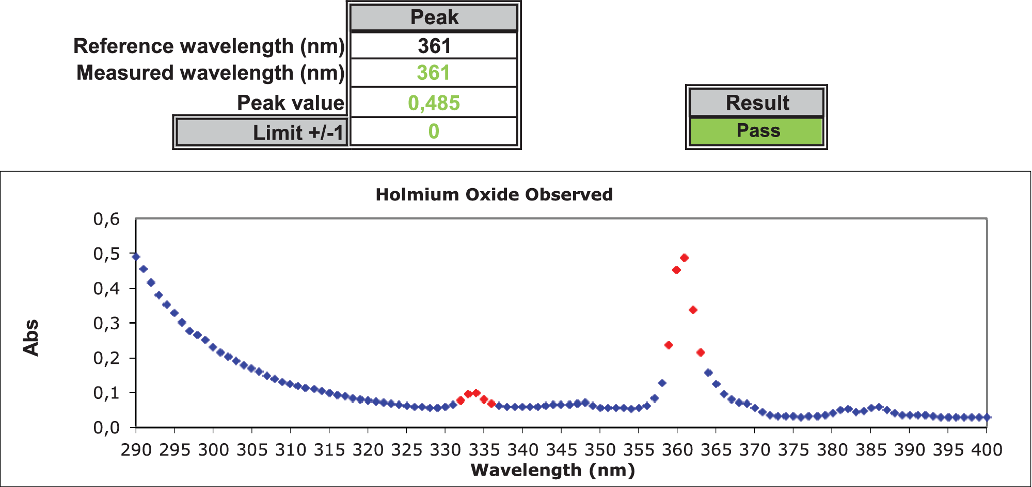
Поглощение Наблюдения при использовании гольмиево-оксидного фильтра
Стандартная длина волны (нм)
Измеренная длина волны (нм)
Предел +/-
Результат
выдержал
испытание
Наблюдения при использовании гольмиевого оксидного фильтра
Длина волны (нм)
Пиковое значение

Рисунок A.2 — Сводный лист калибровки системы (1 из 2)

 | Предел | Измерение |  | Результат
Аддитивность (DO) | 2,2 | 2,71 |  | Выдержал испытание
Линейность (%) | 85 | 99,3 |  | Выдержал испытание
Поглощение пластины (340 нм) | 1,1 - 1,5 | 1,37 |  | Выдержал испытание
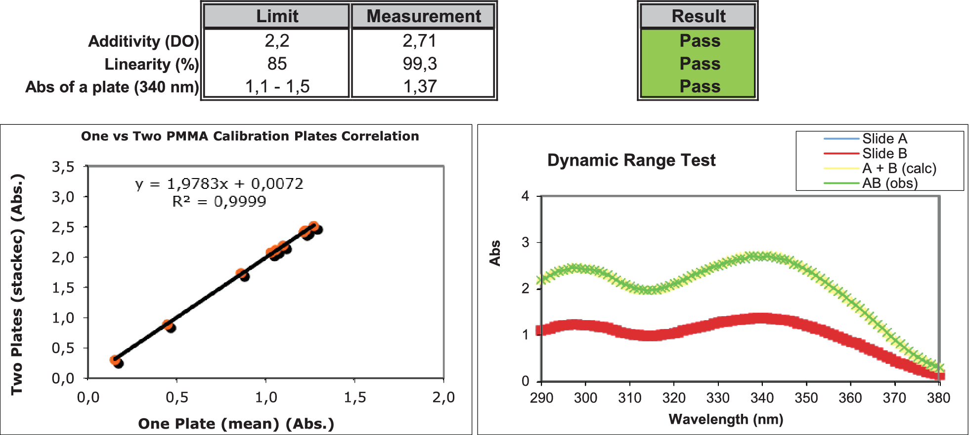
Длина волны (нм)
Среднее поглощение одной пластины
п
о
г
л
о
ще
н
и
е
п
о
г
л
о
ще
н
и
е
д
в
у
х
п
л
а
с
т
и
н
Рис а)
Рис б)
А+В (рассчитанный)
АВ (наблюдаемый)
a) Корреляция калибровочных PMMA пластин по схеме «одна против двух» | b) Определение динамического диапазона

Рисунок А.2 ― Сводный лист калибровки системы (2 из 2)
Приложение В
(обязательное)
Калибровка радиометра по интенсивности излучения спектрорадиометра
B.1 Цель процедуры калибровки
Целью процедуры является калибровка радиометра, используемого для измерения источника UV облучения, с целью воздействия точными дозами излучения при проверке фотостабильности солнцезащитной продукции методом in vitro.
В.2 Краткое описание процедуры
Измерение интенсивности излучения спектрорадиометра сначала проводится в UV диапазоне источника излучения (290 нм – 400 нм). Перекрестно калиброванный датчик UVA радиометра помещают в ту же позицию экспонирования, что и спектрорадиометр, и проводят измерение интенсивности излучения на плоскости экспонирования. Используя данные об интенсивности излучения спектрорадиометра, энергию на каждой длине волны с интервалом 1 нм интегрируют в диапазоне от 320 нм
до 400 нм, чтобы получить интенсивность UVA излучения спектрорадиометра. Интенсивность UVA излучения спектрорадиометра делят на значение интенсивности излучения, измеренное с помощью UVA радиометра, для получения коэффициента калибровки, Y, который применяется для умножения всех последующих результатов измерений источника UVA излучения, используемого в данной процедуре, UVA радиометром.
B.3 Поэтапная процедура
В.3.1 Необходимо использовать спектрорадиометр с действующей калибровкой, прослеживаемой до национального или международного калибровочного эталона в диапазоне 290 нм – 400 нм.
В.3.2 Устанавливают базовую оптику спектрорадиометра в соответствующее положение в плоскости экспонирования испытуемых PMMA пластин.
В.3.3 Включают источник UV излучения и дают ему прогреться в течение не менее 20 мин.
В.3.4 Сканируют спектральную плотность интенсивности падающего излучения с помощью спектрорадиометра в диапазоне 290 нм – 400 нм, с последовательным увеличением длины волны на 1 нм.
В.3.5 Интегрируют спектральную плотность интенсивности падающего излучения в диапазоне от 320 нм до 400 нм для определения общей интенсивности UVA излучения источника излучения спектрорадиометра в плоскости экспонирования образцов PММА пластин. Его обозначают – IUVA_{spec}.
В.3.6 Отводят датчик спектрорадиометра от источника излучения.
В.3.7 Помещают UVA радиометр, подлежащий калибровке, в то же положение, что и спектрорадиометр так, чтобы калибруемая контрольная матрица радиометра находилась в том же положении, что и базовая оптика спектрорадиометра, облучаемая источником UV излучения.
B.3.8 Измеряют интенсивность излучения источника UVA радиометром. Его обозначают – IUVA_{rad}.
В.3.9 Вычисляют коэффициент калибровки с помощью формулы (B.1):
Y = IUVA_{spec}/IUVA_{rad}. (B.1)
B.3.10 Последующие результаты измерения источника UV излучения с помощью UVA радиометра умножают на коэффициент Y для получения скорректированной интенсивности UVA излучения (UVA_{cal,irr}):
(B.2)
B.3.11 Поправочный коэффициент калибровки Y можно ввести непосредственно в электронную таблицу испытания методом in vitro настоящего стандарта. Исходное значение радиометра (без учета поправочного коэффициента) также вводят в эту таблицу для вычисления скорректированной интенсивности UV облучения.
Приложение C
(обязательное)
Значения, используемые для вычислений: спектры действия PPD,
спектры эритемного действия, спектральная плотность интенсивности падающего
излучения UVA и UV-SSR
Таблица С.1 ― Спектры действия PPD, спектры эритемного действия, спектральная плотность интенсивности падающего излучения UVA и UV-SSR
Длина  волны,  нм | Спектр действия PPD | Спектр эритемного действия | Источник  UV-SSR,  Вт/м²/нм | Источник  UVA облучения,  Вт/м²/нм
290 | — | 1,0000E+00 | 8,741E-06 | —
291 | — | 1,0000E+00 | 1,450E-05 | —
292 | — | 1,0000E+00 | 2,659E-05 | —
293 | — | 1,0000E+00 | 4,574E-05 | —
294 | — | 1,0000E+00 | 1,006E-04 | —
295 | — | 1,0000E+00 | 2,589E-04 | —
296 | — | 1,0000E+00 | 7,035E-04 | -
297 | — | 1,0000E+00 | 1,678E-03 | —
298 | — | 1,0000E+00 | 3,727E-03 | —
299 | — | 8,0538E-01 | 7,938E-03 | —
300 | — | 6,4863E-01 | 1,478E-02 | —
301 | — | 5,2240E-01 | 2,514E-02 | —
302 | — | 4,2073E-01 | 4,176E-02 | —
303 | — | 3,3884E-01 | 6,223E-02 | —
304 | — | 2,7290E-01 | 8,690E-02 | —
305 | — | 2,1979E-01 | 1,216E-01 | —
306 | — | 1,7701E-01 | 1,615E-01 | —
307 | — | 1,4256E-01 | 1,989E-01 | —
308 | — | 1,1482E-01 | 2,483E-01 | —
309 | — | 9,2470E-02 | 2,894E-01 | —
310 | — | 7,4473E-02 | 3,358E-01 | —
311 | — | 5,9979E-02 | 3,872E-01 | —
312 | — | 4,8306E-02 | 4,311E-01 | —
313 | — | 3,8905E-02 | 4,884E-01 | —
314 | — | 3,1333E-02 | 5,121E-01 | —
315 | — | 2,5235E-02 | 5,567E-01 | —
316 | — | 2,0324E-02 | 5,957E-01 | —
317 | — | 1,6368E-02 | 6,256E-01 | —
318 | — | 1,3183E-02 | 6,565E-01 | —
319 | — | 1,0617E-02 | 6,879E-01 | —
320 | 1,000E+00 | 8,5507E-03 | 7,236E-01 | 4,843E-06
321 | 9,750E-01 | 6,8865E-03 | 7,371E-01 | 8,466E-06
322 | 9,500E-01 | 5,5463E-03 | 7,677E-01 | 1,356E-05
323 | 9,250E-01 | 4,4668E-03 | 7,955E-01 | 2,074E-05
324 | 9,000E-01 | 3,5975E-03 | 7,987E-01 | 3,032E-05
325 | 8,750E-01 | 2,8973E-03 | 8,290E-01 | 4,294E-05
326 | 8,500E-01 | 2,3335E-03 | 8,435E-01 | 5,738E-05
327 | 8,250E-01 | 1,8793E-03 | 8,559E-01 | 7,601E-05
328 | 8,000E-01 | 1,5136E-03 | 8,791E-01 | 9,845E-05
329 | 7,750E-01 | 1,4125E-03 | 8,951E-01 | 1,215E-04
330 | 7,500E-01 | 1,3646E-03 | 9,010E-01 | 1,506E-04
331 | 7,250E-01 | 1,3183E-03 | 9,161E-01 | 1,811E-04
332 | 7,000E-01 | 1,2735E-03 | 9,434E-01 | 2,132E-04
333 | 6,750E-01 | 1,2303E-03 | 9,444E-01 | 2,444E-04
334 | 6,500E-01 | 1,1885E-03 | 9,432E-01 | 2,833E-04
335 | 6,250E-01 | 1,1482E-03 | 9,571E-01 | 3,186E-04
336 | 6,000E-01 | 1,1092E-03 | 9,663E-01 | 3,589E-04
337 | 5,750E-01 | 1,0715E-03 | 9,771E-01 | 3,980E-04
338 | 5,500E-01 | 1,0351E-03 | 9,770E-01 | 4,387E-04
339 | 5,250E-01 | 1,0000E-03 | 9,967E-01 | 4,778E-04
340 | 5,000E-01 | 9,6605E-04 | 9,939E-01 | 5,198E-04
341 | 4,938E-01 | 9,3325E-04 | 1,007E+00 | 5,608E-04
342 | 4,876E-01 | 9,0157E-04 | 1,012E+00 | 5,998E-04
343 | 4,814E-01 | 8,7096E-04 | 1,011E+00 | 6,384E-04
344 | 4,752E-01 | 8,4140E-04 | 1,021E+00 | 6,739E-04
345 | 4,690E-01 | 8,1283E-04 | 1,025E+00 | 7,123E-04
346 | 4,628E-01 | 7,8524E-04 | 1,033E+00 | 7,468E-04
347 | 4,566E-01 | 7,5858E-04 | 1,034E+00 | 7,784E-04
348 | 4,504E-01 | 7,3282E-04 | 1,040E+00 | 8,180E-04
349 | 4,442E-01 | 7,0795E-04 | 1,027E+00 | 8,427E-04
350 | 4,380E-01 | 6,8391E-04 | 1,045E+00 | 8,754E-04
351 | 4,318E-01 | 6,6069E-04 | 1,042E+00 | 9,044E-04
352 | 4,256E-01 | 6,3826E-04 | 1,040E+00 | 9,288E-04
353 | 4,194E-01 | 6,1660E-04 | 1,039E+00 | 9,486E-04
354 | 4,132E-01 | 5,9566E-04 | 1,043E+00 | 9,733E-04
355 | 4,070E-01 | 5,7544E-04 | 1,046E+00 | 9,863E-04
356 | 4,008E-01 | 5,5590E-04 | 1,035E+00 | 1,009E-03
357 | 3,946E-01 | 5,3703E-04 | 1,039E+00 | 1,028E-03
358 | 3,884E-01 | 5,1880E-04 | 1,027E+00 | 1,045E-03
359 | 3,822E-01 | 5,0119E-04 | 1,035E+00 | 1,062E-03
360 | 3,760E-01 | 4,8417E-04 | 1,037E+00 | 1,078E-03
361 | 3,698E-01 | 4,6774E-04 | 1,025E+00 | 1,086E-03
362 | 3,636E-01 | 4,5186E-04 | 1,023E+00 | 1,098E-03
363 | 3,574E-01 | 4,3652E-04 | 1,016E+00 | 1,095E-03
364 | 3,512E-01 | 4,2170E-04 | 9,984E-01 | 1,100E-03
365 | 3,450E-01 | 4,0738E-04 | 9,960E-01 | 1,100E-03
366 | 3,388E-01 | 3,9355E-04 | 9,674E-01 | 1,093E-03
367 | 3,326E-01 | 3,8019E-04 | 9,648E-01 | 1,087E-03
368 | 3,264E-01 | 3,6728E-04 | 9,389E-01 | 1,082E-03
369 | 3,202E-01 | 3,5481E-04 | 9,191E-01 | 1,071E-03
370 | 3,140E-01 | 3,4277E-04 | 8,977E-01 | 1,048E-03
371 | 3,078E-01 | 3,3113E-04 | 8,725E-01 | 1,026E-03
372 | 3,016E-01 | 3,1989E-04 | 8,473E-01 | 9,953E-04
373 | 2,954E-01 | 3,0903E-04 | 8,123E-01 | 9,703E-04
374 | 2,892E-01 | 2,9854E-04 | 7,840E-01 | 9,367E-04
375 | 2,830E-01 | 2,8840E-04 | 7,416E-01 | 9,057E-04
376 | 2,768E-01 | 2,7861E-04 | 7,148E-01 | 8,757E-04
377 | 2,706E-01 | 2,6915E-04 | 6,687E-01 | 8,428E-04
378 | 2,644E-01 | 2,6002E-04 | 6,280E-01 | 8,058E-04
379 | 2,582E-01 | 2,5119E-04 | 5,863E-01 | 7,613E-04
380 | 2,520E-01 | 2,4266E-04 | 5,341E-01 | 7,105E-04
381 | 2,458E-01 | 2,3442E-04 | 4,925E-01 | 6,655E-04
382 | 2,396E-01 | 2,2646E-04 | 4,482E-01 | 6,115E-04
383 | 2,334E-01 | 2,1878E-04 | 3,932E-01 | 5,561E-04
384 | 2,272E-01 | 2,1135E-04 | 3,428E-01 | 4,990E-04
385 | 2,210E-01 | 2,0417E-04 | 2,985E-01 | 4,434E-04
386 | 2,148E-01 | 1,9724E-04 | 2,567E-01 | 3,876E-04
387 | 2,086E-01 | 1,9055E-04 | 2,148E-01 | 3,363E-04
388 | 2,024E-01 | 1,8408E-04 | 1,800E-01 | 2,868E-04
389 | 1,962E-01 | 1,7783E-04 | 1,486E-01 | 2,408E-04
390 | 1,900E-01 | 1,7179E-04 | 1,193E-01 | 2,012E-04
391 | 1,838E-01 | 1,6596E-04 | 9,403E-02 | 1,640E-04
392 | 1,776E-01 | 1,6032E-04 | 7,273E-02 | 1,311E-04
393 | 1,714E-01 | 1,5488E-04 | 5,532E-02 | 1,028E-04
394 | 1,652E-01 | 1,4962E-04 | 4,010E-02 | 7,897E-05
395 | 1,590E-01 | 1,4454E-04 | 2,885E-02 | 5,975E-05
396 | 1,528E-01 | 1,3964E-04 | 2,068E-02 | 4,455E-05
397 | 1,466E-01 | 1,3490E-04 | 1,400E-02 | 3,259E-05
398 | 1,404E-01 | 1,3032E-04 | 9,510E-03 | 2,302E-05
399 | 1,342E-01 | 1,2589E-04 | 6,194E-03 | 1,581E-05
400 | 1,280E-01 | 1,2162E-04 | 4,172E-03 | 1,045E-05
Стандартный источник солнечного излучения имеет общую интенсивность UV излучения от 51,4
до 63,7 Вт/м² [6], [7], соотношение интенсивности облучения UVA к интенсивности облучения UVB
― от 16,9 до 17,5.
Приложение D
(обязательное)
Характеристики поверхности испытательных PMMA пластин
D.1 Тип испытательной пластины
РММА пластина с шероховатой поверхностью, полученной в процессе литья, со следующими параметрами поверхности (диапазоном верхних и нижних предельных значений) была выбрана для данного метода испытания in vitro в результате круговых межлабораторных испытаний. Другие пластины, например, подвергнутые пескоструйной обработке, могут быть использованы, если они соответствуют параметрам профиля, описанным в D.2
D.2 Профиль поверхности подложки
Характеристики профиля поверхности подложек были измерены для нескольких партий на соответствие установленным критериям, рекомендованным в данном пункте.
Профилометр
— Бесконтактный топографический анализ поверхности может быть проведен с помощью устройства, состоящего из оптического датчика, контроллера движения, стола поступательного перемещения x-y и снабженного микротопографическим программным обеспечением.
— Рекомендуется оптический датчик, в основу которого положен принцип хроматической аберрации белого цвета, обеспечивающий высокое разрешение не менее 10 нм по вертикали и 1 мкм по горизонтали.
Измерение
— Площадь поверхности не менее X = 10 мм и Y = 5 мм с интервалами не менее 15 мкм.
— В зависимости от типа датчика и частоты рекомендуется скорость не менее 1 000 мкм/с.
Аналитические операторы
— Заполняют неизмеренные точки, придавая плавность кривой, рассчитанной на основе соседних точек.
— Метод сглаживания на плоскости путем вычитания наименьших квадратов.
— Преобразование в серию путем получения в горизонтальном направлении всех профилей поверхности для параметров профиля 2D.
Исходя из характеристик профилометра необходимо использовать Гауссовы фильтры размером 0,8 мм.
Параметры профиля
Ra (мкм): | Среднее арифметическое отклонение профиля шероховатости.
Rv (мкм): | Максимальная глубина впадины профиля в пределах базовой длины.
Rdq (°): | Среднеквадратичный наклон профиля в пределах базовой длины.
A1 (мкм².мм⁻¹): | Верхняя область, т.е. площадь остальных пиков, выступающих над средним профилем ± ядро.
Ssc (L.мкм⁻¹): | Средняя арифметическая кривизна вершины поверхности, которая указывает на среднюю форму пиков и впадин.
Vvv (м м³.м-²): | Объем пустот впадин, т.e., объем остальных впадин под средним профилем ± ядро.
Параметры профиля подложки пластины
При использовании критериев согласно D.2 характеристики воспроизводимости от пластины к пластине должны соответствовать топографическим параметрам контрольных карт, описанным ниже.
Альтернативные критерии топографических параметров могут быть получены путем использования того же технологического принципа профилометра (бесконтактный топографический анализ поверхности), но с другим (i) оптическим датчиком, другими (ii) условиями измерения, (iii) аналитическими операторами или (iv) микротопографическим программным обеспечением. Эти альтернативные контрольные карты могут считаться действительными только после того, как пользователь для нескольких партий продемонстрирует, что альтернатива пригодна и обеспечивает получение эквивалентных и коррелирующих результатов измерений, которые достигаются при использовании первичных критериев [17],[18].
PMMA пластина, полученная в процессе литья
Ra (мкм) = 4,853 ± 0,501
Rv (мкм) = 13,042 ± 0,989
Rdq (°) = 11,122 ± 2,032
A1 (мкм²/мм) = 239,750 ± 70,165
Ssc (1/мкм) = 0,033 ± 0,021
Vvv (мм³/мм²) = 1,044,10-4 ± 9,76,10-5
PMMA пластина, подвергнутая пескоструйной обработке
Ra (мкм) = 4,188 ± 0,514
Rv (мкм) = 11,402 ± 2,499
Rdq (°) = 11,004 ± 1,938
A1 (мкм²/мм) = 238,252 ± 72,663
Ssc (1/мкм) = 0,032 ± 0,015
Vvv (мм³/мм²) = 8,701,10-4 ± 2,325,10-4

D.3 Оптические характеристики подложки

D.3.1 Требования к коэффициенту пропускания (см. A.5)
Коэффициент пропускания представительных образцов от каждой партии РММА пластин определяют для обеспечения их соответствия техническим требованиям. Профилированную поверхность испытуемой пластины необходимо обработать чистым глицерином или модифицированным раствором глицерина (таблица D.2), или вазелином®.

Таблица D.2 — Модифицированный раствор глицерина
Ингредиент | % (масс.)
Глицерин BP/USP/JP | 90,0
Раствор лаурилсульфата натрия (SLS) (водный раствор SLS с массовой долей 1 %) | 10,0

D.3.2 Метод
D.3.2.1 Подготавливают стандартную РММА пластину, нанося приблизительно 15 мг чистого глицерина или модифицированного раствора глицерина или вазелина® в виде тонкой непрерывной пленки на шероховатую сторону пластины. Предметное стекло должно быть прозрачным после обработки. Удаляют излишек глицерина/вазелина® кончиком пальца.
D.3.2.2 Помещают пластину на оптическом пути спектрофотометра. Измеряют коэффициент пропускания (от 290 нм до 400 нм) относительно воздуха в качестве стандартного оптического пути.

D.3.3 Минимальные значения коэффициента пропускания
Предельные значения коэффициента пропускания обработанной в процессе литья PMMA пластины
290 нм: > 60 % T
300 нм: > 69 % T
320 нм: > 81 % T
Предельные значения коэффициента пропускания подвергнутой пескоструйной обработке PMMA пластины
290 нм: > 60 % T
300 нм: > 69 % T
320 nm: > 81 % T

Приложение E
(обязательное)
Рецептуры эталонной солнцезащитной продукции
Е.1 Среднее значение UVA-PF и его допустимые предельные значения для эталонной солнцезащитной продукции
Среднее и допустимые предельные значения защитного фактора эталонной солнцезащитной продукции S2 и Р8, используемой для контроля данного метода испытаний, приведены в таблице Е.1.
Таблица E.1 ― Среднее значение UVA-PF и допустимые предельные значения для эталонной солнцезащитной продукции
Эталонная солнцезащитная продукция | Среднее значение | Среднее значение | Допустимые предельные значения
Рецептура | SPF | UVA-PF | Нижнее предельное значение | Верхнее предельное значение
S2 | 16,0 | 12,7 | 10,7 | 14,7
P8 | 63,1 | 21,1 | 19,1 | 23,1
Е.2 Рецептура и приготовление эталонной солнцезащитной продукции S2
Рецептура и процедура приготовления, приведенные ниже, характеризуют количественный
состав и процесс смешения ингредиентов эталонной солнцезащитной продукции S2, используемой для контроля метода испытания.
Таблица Е.2 — Рецептура эталонной продукции S2
Ингредиенты | масс. % от общей массы
Фаза 1 (водная)
Вода | 62,43
Пропиленгликоль | 1,00
Ксантановая камедь | 0,60
Карбомер, | 0,15
Динатриевая соль этилендиаминтетрауксусной кислоты | 0,08
Фаза 2 (масляная)
Октокрилен | 3,00
Бутил метоксидибензоилметан | 5,00
Этилгексил метоксициннамат | 3,00
Бис-этилгексилоксифенол-метоксифенил триазин | 2,00
Цетиловый спирт | 1,00
Стеарет-21 | 2,50
Стеарет-2 | 3,00
Дикаприлил карбонат | 6,50
Децил кокоат | 6,50
Феноксиэтанол (и) | 1,00
Метилпарабен (и) | Соответствующее количество
Этилпарабен (и) | Соответствующее количество
Бутилпарабен (и) | Соответствующее количество
Пропилпарабен (и) | Соответствующее количество
Фаза 3
Циклопентасилоксан | 2,00
Триэтаноламин | 0,23

E.2.1 Приготовление продукции
E.2.1.1 Основные положения
Процесс приготовления должен включать следующие пять этапов:
E.2.1.2 Нагревают до 75 °С отдельно друг от друга фазы 1 и фазы 2.
E.2.1.3 Добавляют медленно масляную фазу 2 в водную фазу 1, перемешивая фазу 1.
Е.2.1.4 Охлаждают смесь до 40 °С, не прекращая перемешивание.
Е.2.1.5 Добавляют фазу 3 в смесь фаз 1 и 2, не прекращая перемешивание.
E.2.1.6 Возмещают потерю воды и доводят смесь до однородного состояния.

Е.2.2 Характеристики
Эталонная солнцезащитная продукция S2 должна иметь следующие характеристики:
— Цвет: от белого до светло-желтого.
— pH: 6,5 ± 0,5.
— Плотность: 0,96 - 1 г/см³.
— Вязкость: 7 000 - 12 000 (вязкость измеряют, используя вискозиметр Брукфильда типа DV-II со шпинделем B), 20 об/мин в течение 60 с.

Е.2.3 Хранение и срок годности
Условия хранения и срок годности эталонной солнцезащитной продукции S2 составляют 12 месяцев с даты изготовления при температуре <30 °C в стеклянном сосуде или плотно укупоренном пакете, защищенном от света.

Е.2.4. Аналитические данные

Е.2.4.1 Основные положения
Методика проверки эталонной солнцезащитной продукции S2 описана ниже.

Е.2.4.2 Сущность метода
Отбирают пробу продукции гравиметрически и растворяют в этаноле (в котором растворимы анализируемые ингредиенты). Фильтруют и анализируют раствор при помощи хроматографа, используя микропористую силикагелевую колонку, смесь воды и этанола в качестве подвижной фазы. Концентрации анализируемых ингредиентов в пробе определяют относительно смеси растворов внешних стандартов анализируемых ингредиентов.

Е.2.4.3 Химические продукты/Реактивы
Для определений используют следующие химические продукты и реактивы.
— Абсолютированный этанол (для ВЭЖХ);
— Вода ультравысокой чистоты (для ВЭЖХ);
— Фосфорная кислота, 85 %, аналитической степени чистоты;
— Этилгексил метоксициннамат;
— Бутил метоксидибензоилметан;
— Октокрилен;
— Бис-этилгексилоксифенол-метоксифенил триазин.

Е.2.4.4 Аппаратура (жидкостный хроматограф высокого давления)
Аппаратура, необходимая для проведения аналитических измерений эталонной солнцезащитной продукции S2, включает следующее:
— Инжектор, обеспечивающий впрыскивание пробы объемом 10,0 мкл.
— Колонка, например, серии Waters Symmetry Shield С18¹, 5 мкм, длиной 150 мм, внутренним
диаметром 4,6 мм и скоростью потока 1,2 мл/мин²•
Градиент колонки должен быть следующим: 37 % A и 63 % B от 0 мин до 12 мин, 100 % B
от 12 мин до 22 мин, 100 % B от 22 мин до 25 мин, 37 % A и 63 % B от 25 мин до 26 мин и 37 %
и 63 % B от 26 мин до 30 мин.
— Элюент А, вода ультравысокой чистоты, подкисленная H₃PO₄.
— Элюент B, абсолютированный этанол (для ВЭЖХ).
— УФ детектор, длина волны 312 нм.
— Данные, т.е. количественно определенные площади пиков.

Е.2.4.5 Методика
Для определения активных ингредиентов эталонной защитной продукции S2 выполняют следующие операции.
E.2.4.5.1 Используя аналитические весы, взвешивают с точностью до 0,1 мг в мерной колбе вместимостью 25 мл приблизительно 50 мг эталонной продукции.
E.2.4.5.2 Доводят объем этанолом до метки.
E.2.4.5.3 Перемешивают при помощи вихревой мешалки и в случае, если продукция не растворяется, гомогенизируют в ультразвуковой бане до получения однородной консистенции.
E.2.4.5.4 Фильтруют через дисковый фильтр из поливинилиденфторида с размером отверстий 0,45 мкм.
E.2.4.5.5 Анализируют раствор пробы эталонной продукции и смешанный рабочий раствор стандартов методом обращенно-фазовой высокоэффективной жидкостной хроматографии.

Е.2.4.6 Контроль качества
Для проверки качества аналитического метода выполняют следующее.
E.2.4.6.1 Анализируют пробу подвижной фазы для ВЭЖХ и плацебо (при наличии), приготовленного в соответствии с E.2.4.2, методом обращенно-фазовой ВЭЖХ, чтобы подтвердить отсутствие мешающих хроматографических пиков.
E.2.4.6.2 Вводят раствор пробы эталонной продукции три раза в хроматограф и вычисляют коэффициент вариации площадей пиков анализируемых ингредиентов.

Е.2.4.7 Вычисления
Процентное содержание анализируемого ингредиента вычисляют по формуле (E.1):
(E.1)
где,
 | M | - масса анализируемого ингредиента, выраженная в мг;
 | P | - масса пробы, выраженная в мг;
 | h | - площадь пика анализируемого ингредиента на хроматограмме пробы;
 | H | - площадь пика анализируемого ингредиента на хроматограмме раствора стандартов.

Е. 2.4.8 Критерии приёмки
Результаты аналитических определений являются приемлемыми при следующих условиях:
- Стандартный коэффициент вариации ≤ 2,5 %;
- процент извлечения составляет 95 % - 105 % от количества, указанного в рецептуре;
- на хроматограмме пробы плацебо или подвижной фазы отсутствуют мешающие пики.

Е.3 Эталонная продукция P8 с высокой степенью защиты
В данном подразделе приведена рецептура, описана процедура приготовления, количественное определение состава и процесс смешения, необходимые для приготовления эталонной солнцезащитной продукции P8, используемой для контроля метода испытания.

Таблица Е.3 — Эталонная солнцезащитная продукция P8
Ингредиенты | масс. % от общей массы
Фаза 1 (масляная)
Цетилстеариловый эфир-12 | 1,00
C12-15 Алкил бензоат | 7,00
Изопропилпальмитат | 5,00
Этилгексилметоксициннамат | 5,00
Бис-этилгексилоксифенол метоксифенил триазин | 3,00
Этилгексил салицилат | 3,00
Фаза 2 (водная)
Вода | 47,30
Динатриевая соль этилендиаминтетрауксусной кислоты | 0,20
Хлорфенезин | 0,30
Феноксиэтанол | 1,00
Фаза 3
Вода и акрилаты/Бегенет-25 метакрилат сополимер (23-28 % акрилаты/бегенет-25 метакрилат сополимер) | 1,20
Фаза 4
Вода и гидроксид натрия (30 % NaOH) | Довести до pH = 7
Фаза 5
Циклогексасилоксан, циклопентасилоксан | 6,00
Фаза 6
Метилен-бис-бензотриазолил-тетраметилбутилфенол (нано), вода,  децил глюкозид, пропиленгликоль, камедь ксантановая (50 % MBBT) | 20,00

Е.3.1 Приготовление продукции
E.3.1.1Е. Нагревают фазы 1 и 2 до 80 °C в отдельных сосудах. Перемешивают каждую фазу до однородности.
E.3.1.2 При перемешивании добавляют фазу 1 при 80 °C в фазу 2 при 80 °C.
E.3.1.3 Сразу же добавляют фазу 3 с помощью гомогенизатора. Перемешивают до получения однородной массы.
E.3.1.4 Доводят pH до 7 с помощью фазы 4. Перемешивают с помощью гомогенизатора до получения однородной массы.
E.3.1.5 Охлаждают смесь до 60 °C и добавляют фазу 5. Перемешивают до получения однородной массы.
E.3.1.6 Охлаждают смесь до комнатной температуры и добавляют фазу 6, не прекращая перемешивания. Перемешивают до получения однородной массы.
E.3.1.7 Компенсируют потерю воды и доводят смесь до однородного состояния, избегая попадания воздуха.

Е.3.2 Характеристики
E.3.2.1 Внешний вид: Крем белого цвета
E.3.2.2 Значение pH (25 °C): 7,0 ± 0,3
E.3.2.3 Вязкость: 16 000 мПа⁻¹ - 19 000 мПа⁻¹ (вязкость измеряют, используя вискозиметр Брукфильда типа DV-III Ultra со шпинделем RV-5), при 10 об/мин.
E.3.2.4 Плотность: 0,97 г/см³ - 1 г/см³

Е.3.3 Аналитический метод

Наличие UV фильтров может быть определено с помощью аналитического метода

EN 16344.

Е.3.4 Хранение и срок годности

Хранят эталонную продукцию при температуре 20 °C в защищенном от света флаконе. На этикетке упаковки должен быть указан срок годности, предусмотренный техническими условиями производителя, и надпись "Предназначен только для лабораторного использования".

Приложение F
(справочное)

Статистические вычисления
F.1 Определение защитного фактора от ультрафиолетового излучения спектра А отдельной пластины (UVA-PFi)
UVA-PFi каждой пластины вычисляют при помощи электронной таблицы:
(F.1)
F.2 Определение защитного фактора от ультрафиолетового излучения спектра А солнцезащитной продукции
UVA-PF солнцезащитной продукции представляет собой среднее арифметическое значений UVA-PF_{i} отдельных пластин, полученных из общего количества (n) использованных пластин, выраженное с точностью до первого десятичного знака:
(F.2)
Стандартное отклонение определяют по формуле (F.3):
(F.3)

F.3 Доверительный интервал 95%
Доверительный интервал 95 % (95 % CI) для среднего значения UVA-PF определяют по формуле (F.4):
95 % CI = от (UVA-PF – c) до (UVA-PF + c) (F.4)
с и CI[%] вычисляют как:
(F.5)
(F.6)
где
 | s | ― стандартное отношение;
 | n | ― общее количество использованных пластин;
 | t | ― значение t от двустороннего t распределения Стьюдента из таблицы F.1, при уровне  вероятности p = 0,05 и степенях свободы v = (n – 1).
Таблица F.1 ― Таблица двухстороннего t- распределения Стьюдента
n | 4 | 5 | 6 | 7 | 8 | 9 | 10
значение t | 3,182 | 2,776 | 2,571 | 2,447 | 2,365 | 2,306 | 2,262
Примечание — В случае вычислений с использованием крупноформатных электронных таблиц, значение t можно смоделировать следующим образом: t = 2,03 + 12,7/n^{1,75} (для n ≥ 4).

F.4 Экспериментальная методика расчета
F.4.1 Порядок выполнения испытания
Испытание по определению UVA-PF начинают, проводя испытание солнцезащитной продукции
на исходном наборе, состоящем из n' пластин (должно быть использовано не менее 4 пластин). Значения UVA-PF_{i} продукции для каждой пластины вычисляют по формуле (F.1).
Используя значения UVA-PF_{i}, вычисляют условное среднее значение UVA-PF для исходного набора из n' пластин (UVA-PF_{n`}) по формуле (F.2) при доверительном интервале 95 % (95 % CI_{n’}), используя формулы (F.4), (F.5), (F.6) и t-таблицы Стьюдента (таблица F.1):
UVA-PFn'=∑UVA-PF_{i}/n' | (F.7)
95 % CI_{n'} = от UVA-PF_{n'} – c_{n'} до UVA-PF_{n'} + с_{n'} | (F.8)
с_{n'} вычисляют как
(F.9)
где s_{n'} – стандартное отклонение первых n' пластин, вычисленное по формуле (F.3):
(F.10)
(F.11)
Если вычисленный условный CI_{n'} [%] больше 17 % от условного среднего значения UVA-PF_{n'}, продолжают испытание солнцезащитной продукции на дополнительных пластинах до тех пор, пока условный CI_{n'} [%] не будет менее 17 % от условного среднего значения UVA-PF. Если соответствие критерию не достигнуто после испытания 10 подходящих пластин, повторяют все испытание.
F.4.2 Предполагаемое количество пластин, n*
Если CI_{n`} [%] при условном UVA-PF_{n'} превышает 17 % UVA-PF_{n`}, то в этом случае предполагаемое вероятное общее число пластин, n*, необходимое для обеспечения соответствия статистическому критерию, можно вычислить по следующей формуле, причем результат округляют до ближайшего целого числа:
n*=(t_{n'} × s_{n'}/C_{n'})² |  |  | (F.12)
где
 | t_{n'} | - ― статистическое значение из t-таблицы Стьюдента или формулы (F.7) для n' результатов;
 | s_{n'} | - ― наилучшее значение стандартного отклонения совокупности (т. е. от n' результатов);
 | CI_{n'} | ― 17 % от среднего значения UVA-PF_{n'}, представляет собой требуемый доверительный  интервал.
Пример:
Если n* вычисляют после получения первых 10 результатов, то:
(F.13)
(F.14)

Приложение G
(справочное)
Определение и примеры достоверных результатов/Значение "С"
Достоверный результат для вычисления UVA (in vitro), особенно в отношении точности значения "C", получается при отсутствии искажения спектра поглощения в части UVB (290 нм - 320 нм).
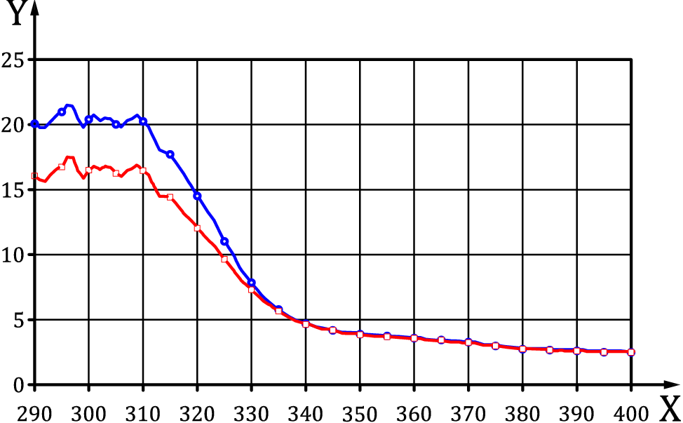 | 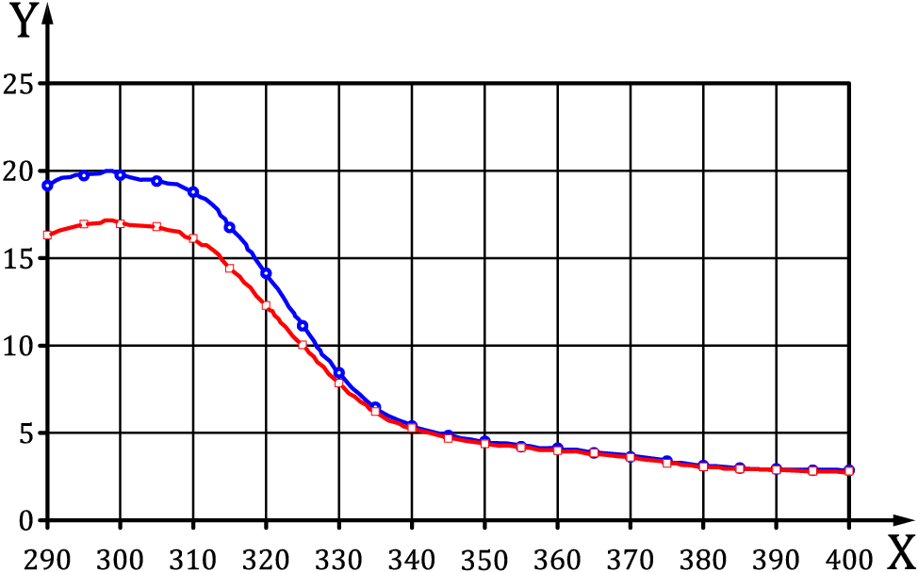
Неправильный спектр, не следует учитывать и повторить. | Правильный спектр
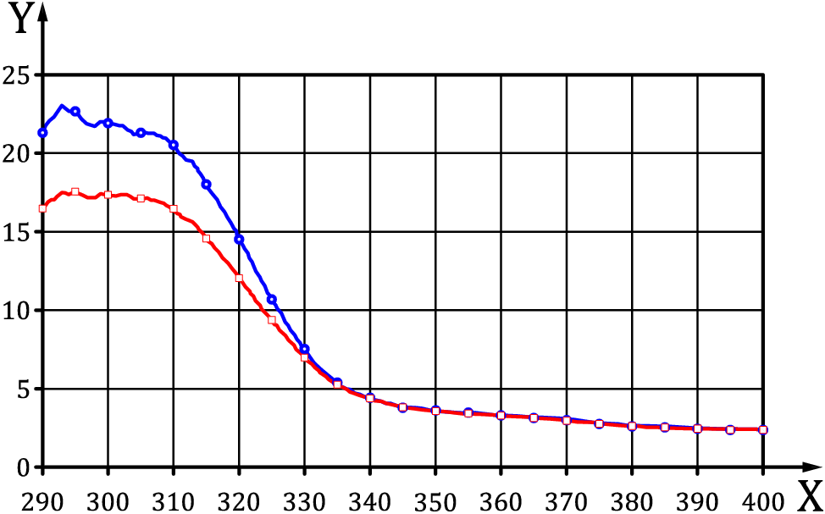 | 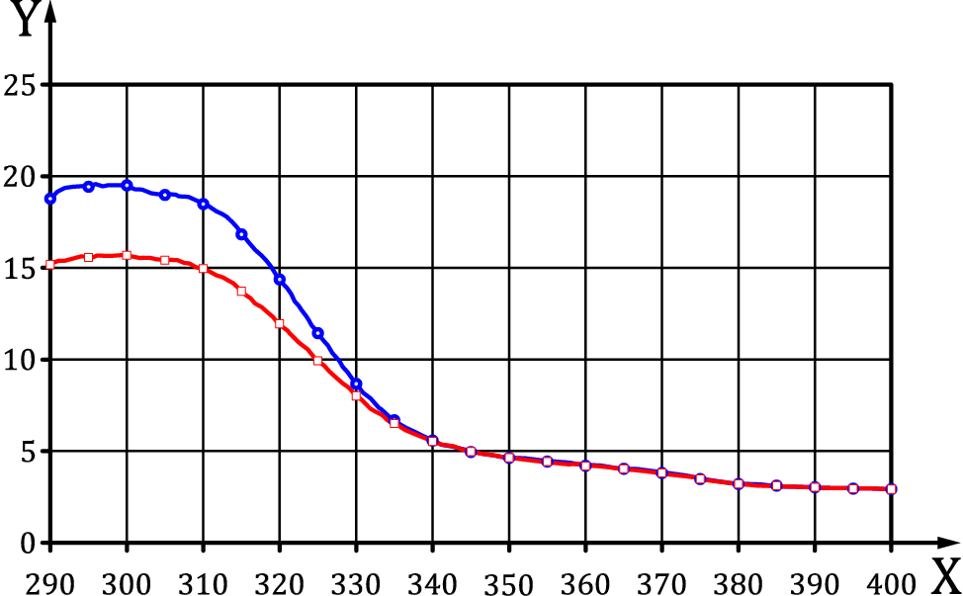
Неправильный спектр, не следует учитывать и повторить. | Правильный спектр

X | λ (нм)
Y | Скорректированное нормированное среднее значение mAF (λ)
Рисунок G.1 — Примеры спектра
Библиография
[1] | ISO/CIE 17166 Erythema reference action spectrum and standard erythema dose (Эталонный спектр эритемного действия и стандартная эритемная доза)
[2] | McKinlay, AF. And Diffey, BL. A reference action spectrum for ultraviolet induced erythema in human skin. CIE J (1987) 6: pp. 17-22 (Эталонный спектр действия при эритеме кожи человека, индуцированной ультрафиолетом. Журнал CIE 6 стр. 17-22)
[3] | Сhardon, A., Moyal, D., Hourseau, C., PPD-Action Spectrum Persistent Pigment Darkening Response as a Method for Evaluation of Ultraviolet A Protection Assays in Sunscreens – Development, Evaluation, and Regulatory Aspects (1997) pp. 559-582  (Спектр действия PPD. Реакция на стойкое потемнение пигмента как метод оценки исследований защиты от UVA излучения солнцезащитной продукции. Разработка, оценка и нормативно-правовые аспекты)
[4] | Moyal, D., Сhardon, A., Kollias, N., UVA protection efficacy of sunscreens can be determined by the persistent pigment darkening (PPD) method (part 2), Photodermatol Photoimmunol Photomed (2000) 16: pp. 250-255 (Эффективность UVA-защиты солнцезащитных средств можно определить методом стойкого потемнения пигмента, (часть 2))
[5] | Bernhard, G., Mayer, B., Seckmeyer, G., Moise, A., Measurement of spectral solar irradiance in tropical Australia, J. Geophys Res, (1997) 102: pp. 8719-8730  (Измерение спектрального солнечного излучения в тропической Австралии)
[6] | COLIPA (Европейская ассоциация косметической промышленности), Метод определения SPF (1994) )
[7] | ISO/TC 217/HU 7 In vitro UVA Ring Test Report, 2009 (Протокол кругового испытания UVA In vitro)
[8] | Pissavini, M., Marguerie, S., Dehais, A., Ferrero, L., and Zastrow, L., Characterizing Roughness: A New Substrate to Measure SPF Cosmet. Toiletries (2009) 9: pp. 56-62 (Определение характеристик шероховатости: Новая подложка для измерения SPF косметической продукции)
[9] | Matts, P.J., et al., COLIPA in vitro UVA method: a standard and reproducible measure of sunscreen UVA protection, Int. J. Cosmet Sci., (2010): pp. 35-46 (Метод COLIPA UVA in vitro: стандартное и воспроизводимое определение защиты от UVA излучения солнцезащитной продукции)
[10] | COLIPA (Е Европейская ассоциация косметической промышленности). Метод определения in vitro защиты от UVA излучения, обеспечиваемой солнцезащитной продукцией (2009))

[11] | ISO/IEC 17025, General requirements for the competence of testing and calibration laboratories.  (Общие требования к компетентности испытательных и калибровочных лабораторий)
[12] | Guidelines for monitoring UV radiation sources Colipa, March 2007 (Руководство по мониторингу источников UV –излучения, COLIPA, Март 2007)
[13] | Marc Pissavini, Olivier Doucet, Olivier Brack Interpretation of SPF In vivo Results: Analysis and Statistical Explanation Cosmetics & Toiletries® magazine Vol. 126, No. 3/March 2011 (Интерпретация результатов исследования SPF in vivo: Анализ и статистическое объяснение Журнал Cosmetics & Toiletries® Vol. 126, № 3/Mарт 2011)
[14] | UV Index monitoring in Europe. Schmalwieser AW et al. Photochem Photobiol Sci. (2017) (Мониторинг UV индекса в Европе).
[15] | Review of the Global Solar UV Index 2015 Workshop Report. Gies P et al. Health Phys. (2018) Обзор отчета о семинаре "Глобальный солнечный UV- индекс 2015").
[16] | Knuschke et. all, Bundesamt für Arbeitsschutz und Arbeitsmedizin, Schutzkomponenten bei solarer UV-Exposition – Forschungs-Projekt F2036, 2015) (Федеральное управление по охране труда и здоровья, Защитные компоненты для солнечного UV-излучения - исследовательский проект F2036, 2015).)
[17] | Pissavini, M., Marguerie, S., Dehais, A., Ferrero, L., and Zastrow, L., Characterizing Roughness: A New Substrate to Measure SPF Cosmet. Toiletries (2009) 9: pp. 56-62 (Определение характеристик шероховатости: Новая подложка для измерения SPF косметической продукции гигиенического назначения) (2009) 9: стр. 56-62)
[18] | Mika S., Lutz D. and Guy C., Sandblasting to improve the reproducibility of in vitro sunscreen evaluation, Cosmet. Toilettries (2014) 3:pp. 30-36 (Пескоструйная обработка для улучшения воспроизводимости оценки in vitro солнцезащитных средств. Косметические средства. Туалетные принадлежности (2014) 3:стр. 30-36)
[19] | ISO 24444, Cosmetics — Sun protection test methods — In vivo determination of the sun protection factor (SPF) (Продукция косметическая. Методы испытаний защиты от солнца. Определение in vivo солнцезащитного фактора (SPF))

УДК 665.584.2(083.74)(476) МКС 71.100.70 IDT
Ключевые слова: парфюмерно-косметическая продукция, солнцезащитный фактор, ультрафиолетовое излучение, UV фильтры

Республиканское унитарное предприятие «Белорусский государственный институт метрологии»
Директор БелГИМ |  | А.В. Казачок
Заместитель директора по оценке соответствия |  | А.Д. Шевцова–Ронина
Начальник отдела пищевой и с/х продукции |  | Н.В. Вощула
Начальник отдела НИОЗТМ, НТП |  | Т.К. Толочко
Начальник сектора стандартизации и экспертизы |  | А.Г. Сельванович
Ведущий инженер по стандартизации |  | Т.В. Королькова

Vaseline® является примером подходящего продукта, имеющегося в продаже. Эта информация дана для удобства пользователей этого документа и не означает одобрения ISO названного продукта. Аналогичные продукты могут использоваться, если можно подтвердить, что они приводят к одинаковым результатам.
1 Waters Symmetry Shield C18 является примером подходящего продукта, имеющегося в продаже. Эта информация дана для удобства пользователей этого документа и не означает одобрения ISO этого продукта. ² Градиент колонки должен быть следующим: 37 % А и 63 % В от 0 мин до 12 мин, 100 % В от 12 мин до 22 мин, 100 % В от 22 мин до 25 мин, 37 % А и 63 % В от 25 мин до 26 мин, и 37 % и 63 % В от 26 мин до 30 мин.
Принят ГОСТ EN 16344-2016
Принят ГОСТ ISO/IEC 17025-2019
Принят ГОСТ ISO 24444-2013

